第三章 机器人运动学模型建立与仿真

一、机器人运动学反解模型

1.运动学正解

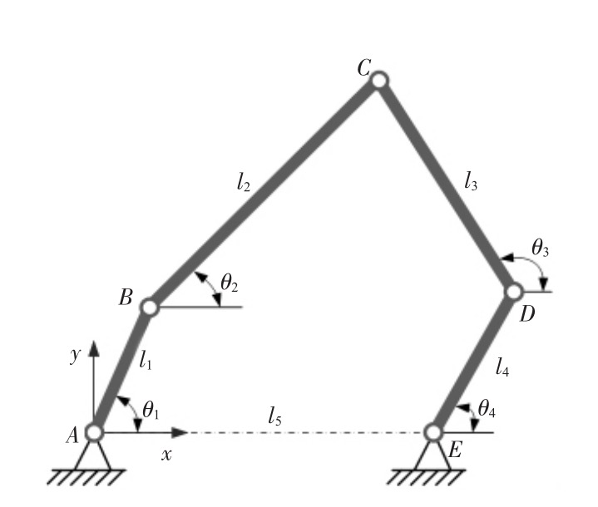

图3.1 五连杆机构结构件图

 (3-1)

求解方程组可得到角度:

(3-2)

其中：









通过角度即可解算出C点直角坐标（x,y)



根据末端与C点的关系，可列出：





可解算出F点直角坐标（x,y)



2.运动学反解



联立方程（2）与（3），并消去，可得：



其中：



杆AB的角位移为:



联立方程（3）与（4），并消去，可得:



其中：







解方程，可得杆DE的角位移为:

